
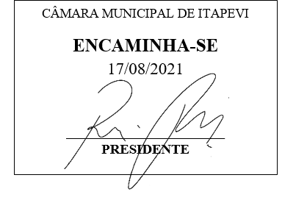

INDICAÇÃO Nº 1845 /2021
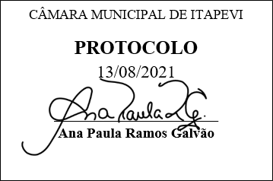
Súmula: - Indico à Mesa, após ouvido o Douto Plenário na forma regimental vigente, seja oficiado ao Excelentíssimo Senhor Igor Soares Ebert, Prefeito Municipal, junto a Secretaria responsável, a possibilidade da realização de um torneio ou campeonato de Skate no município de Itapevi/SP.

INDICO à Mesa, após ouvido o Douto Plenário na forma regimental vigente, seja oficiado ao Excelentíssimo Senhor Igor Soares Ebert, Prefeito Municipal, junto a Secretaria responsável, se a possibilidade da realização de um torneio ou campeonato de Skate no município de Itapevi/SP.

Justificativa: -
Senhor Presidente: -
Senhoras e Senhores Vereadores: -
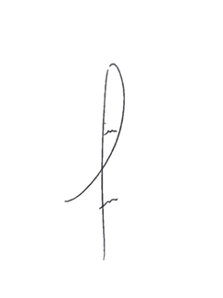
Acredito que o investimento nesse setor traz excelente resultado a todos, pois deixam o sedentarismo e passam a praticar o esporte que é essencial para todas as pessoas. O incentivo e a pratica esportiva irá proporcionar aos jovens motivação afastando-os das drogas e proporcionando melhor qualidade de vida.
Desta forma INDICO ao Exmos. Prefeito a propositura citada acima.

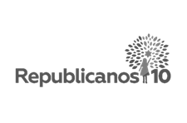
Sala das Sessões Bemvindo Moreira Nery, 09 de agosto de 2021.

DENIS LUCAS OLIVEIRA

